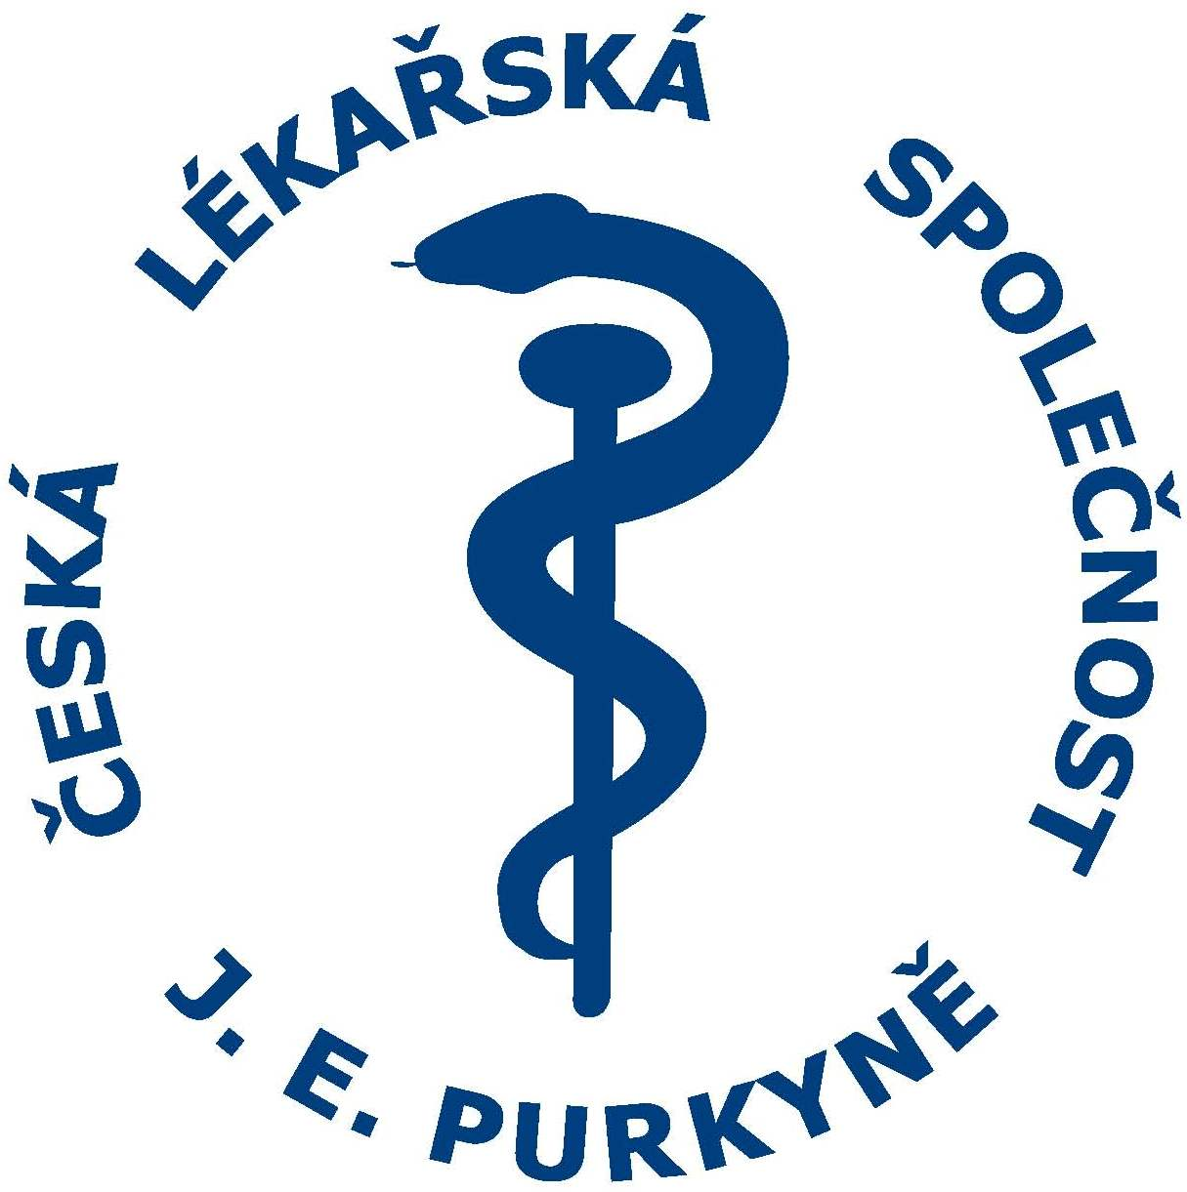
Tisková zpráva ČLS JEP
V Praze 26. května 2015

Základní vyjádření k alternativní medicíně
Obecná charakteristika doplňkové a alternativní medicíny, kterou budeme označovat spíše jako nevědecký postup (o medicínu nejde).
Takzvaná doplňková a alternativní medicína (dále CAM – z anglického complementary and alternative medicine), což je výstižnější název pro „alternativní medicínu“, bývá zejména lékaři podceňována, přestože ovlivňuje chování pacientů a je pro ně zdrojem rizik. Odpovědnost léčitele za poskytnutou službu nebývá odborně garantovaná, nebo je definována jen občansko-právně. CAM se vymyká standardizaci, existuje však paralelně s právně a odborně garantovaným systémem léčebně preventivní péče.
Popularita CAM roste na celém světě. Proniká prakticky do všech oblastí medicíny, snad s výjimkou medicíny urgentní. S nejtragičtějšími důsledky alternativně medicínských postupů, zejména s odrazováním pacientů od účinných metod medicíny založené na důkazech (evidence based medicine, EBM) se můžeme setkat v onkologii.
Metody CAM působí především jako placebo a jen v některých případech i prostřednictvím chemických nebo fyzikálních činitelů. Příkladem metody, při níž se uplatňuje i jiný než placebový účinek, může být chiropraxe, tedy manipulační výkony při vertebrogenních potížích, masáže nebo aplikace některých rostlinných drog. Některé metody CAM mohou mít adjuvantní (pomocný) účinek. Světové písemnictví je však chudé na tzv. dvojitě zaslepené klinické studie, které by prokazovaly specifickou účinnost CAM při diagnózách, které nemají charakter psychosomatických onemocnění. Výsledky takových studií bývají pak negativní nebo na pokraji průkaznosti.
Existuje mnoho „léčebných“ a „vyšetřovacích“ metod, které jsou provozovány šarlatány bez lékařského vzdělání. Můžeme zmínit např. scientologii, naturopatii, psychickou “chirurgii filipínského typu”, aromaterapii, kinesiologii (nejde o nauku o pohybech těla), psychotronickou diagnostiku, reiki, feng-šuej, léčbu dotykem, kovy, drahokamy, takzvanou magnetizovanou, mrtvou, živou, respektive pí-vodou, pyramidovými tvary, keltskými a jinými magickými symboly, talismany nebo barvami.
V oblasti CAM dochází často k matení pojmů – příkladem může být pojem energie. V CAM energie často vystupuje jako slůvko označující cokoliv – od dobré nálady pacienta po vymyšlené zářivé emanace vystupující z ruky léčitele. „Kladná“ energie má být prospěšná, zatímco “negativní” má vyvolávat zdravotní potíže. Z hlediska biofyziky však energie není ničím, co by bylo ve vztahu k člověku primárně pozitivní nebo negativní. Tentýž druh energie může jednou škodit a jednou prospívat, většinou v závislosti na dávce. Neexistují ani energie „kosmické“, ani žádná energie specifická výhradně pro biologické systémy. Propagátoři CAM však často předstírají, že takovéto specifické druhy energie existují.
Příklady EBM a nevědeckých postupů jsou v následující tabulce.
EBM | CAM
Respektování přírodních zákonů je samozřejmostí | Jsou uvažovány dosud nepoznané nebo iracionální síly
Argumentace je logická | Argumentace je v rozporu s logikou
EBM je jednotný systém | CAM je nesourodá směs různých metod
Používá se přesná terminologie | Terminologie zahalená tajemstvím, vágní a nepřesné termíny
Objektivní poznání, experiment | Subjektivní názory, spekulace
Reprodukovatelnost výsledků | Odmítání statistických metod
Přesná diagnostika | Odhady a vymýšlení diagnózy
Kauzální nebo symptomatická léčba | Celkovostní léčba
Specificky účinná léčba | Panacea (všeléky)
Povinností je vedení dokumentace a evidence | Chybění záznamů o výkonech
Kontinuální vývoj znalostí | Nezpochybnitelná dogmata
Erudovaní lékaři | Často laici bez medicínského vzdělání
Kolektivní spolupráce lékařů (konzilia) | Individuální přístup
Pravdivost a serióznost informací | Demagogie, reklama, podvody, lži

Motivační a etická stránka CAM
Existují vážné důvody, proč pacienti vyhledávají CAM, typicky se tak děje u onemocnění, která medicína dosud nedokáže uspokojivě léčit. Lidé jsou nespokojeni s „odlidštěnou“ medicínou, kde pacient je často vnímán jen jako diagnóza. Svou roli hraje relativně nízká cena některých metod CAM, pocit nadstandardu, náboženské přesvědčení či životní filosofie, špatná zkušenost s některými lékaři, doporučení známých, vliv klamavé reklamy, nekritické přístupy sdělovacích prostředků apod. (Gordon, 1996). V ČR se ještě může uplatňovat posttotalitní „efekt zakázaného ovoce“. U nemocných s infaustními diagnózami jde často o snahu využít každé léčebné metody přinášející sebenepatrnější naději na vyléčení.
Lékař, vedle dále zmiňovaných ekonomických důvodů, může být motivován snahou o maximální pomoc pacientovi i za cenu zapření vlastního přesvědčení. Bohužel však existují i takoví, kteří opouštějí vědecké základy medicíny a CAM sami věří. Jde o formu selektivního myšlení, kdy lékař (např. homeopat) považuje rozumové argumenty proti jím prováděné metodě jen za obstrukce medicíny „ortodoxní“.
Obrat v oblasti služeb poskytovaných v rámci CAM dosahuje jen v USA několika desítek miliard dolarů ročně, přičemž toto číslo zahrnuje i prodej různých rostlinných drog a potravinových doplňků. Více než polovina pacientů tyto služby využívá a počet návštěv CAM již údajně překročil počet návštěv u lékařů zabývajících se standardní zdravotní péčí.
CAM představuje velký etický problém:
(a) Lékař by měl pacientovi pomáhat způsobem co nejúčinnějším, měl by se tedy vyhýbat metodám, jejichž účinnost je sporná, malá či nulová.
(b) Lékař, ač by CAM využívat aktivně neměl, musí rozhodovat, zda ji pacientovi doporučí (nebo povolí) či nikoliv, pokud bude dotázán. U rizikových metod by mělo být jeho stanovisko jednoznačně záporné, avšak jindy může být i kladné.
(c) Kladný vztah lékaře k CAM může vést ke ztrátě důvěry u pacientů, kteří tyto metody vnímají jako šarlatánské, případně může být záštitou pro laické léčitele.

Pravděpodobně jediným rozumným východiskem je odmítavý nebo velmi zdrženlivý vztah lékaře k CAM, provázený snahou o maximalizaci dodatečného placebového účinku racionální terapie a případným vysvětlením důvodů, které jej k odmítání CAM vedou. Klíčem je tedy posílení důvěry pacienta v metody, které mu nabízí medicína založená na důkazech, což je zřejmě úkol dalece přesahující konfrontaci s CAM.

Závěr
Lékařská věda disponuje dostatečnými znalostmi a metodikami, aby mohla spolehlivě posoudit účinnost jednotlivých metod CAM a podle výsledku je odmítnout je v kauzální terapii, pokud nebudou mít jinou než nespecifickou účinnost. Jejich využití při komplementární terapii (záměrné využívání placebového účinku) je nutno pečlivě zvažovat.

Prof. MUDr. RNDr. Jiří Beneš, CSc.
předseda
Pracovní skupina při předsednictvu ČLS JEP: Nevědecké léčebné a diagnostické metody ČLS JEP

Složení Pracovní skupiny:
prof. MUDr. RNDr. Jiří Beneš, CSc. (1. LF UK Praha) – předseda
prof. MUDr. Petr Broulík, DrSc. (1. LF UK Praha)
prof. RNDr. Vojtěch Mornstein, CSc. (LF MU Brno)
doc. MUDr. Jiří Šimek, CSc. (Jihočeská univerzita)
prof. MUDr. Vladimír Tesař, DrSc. (1 LF UK Praha)
MUDr. Alena Šteflová, Ph.D., MPH (WHO)

